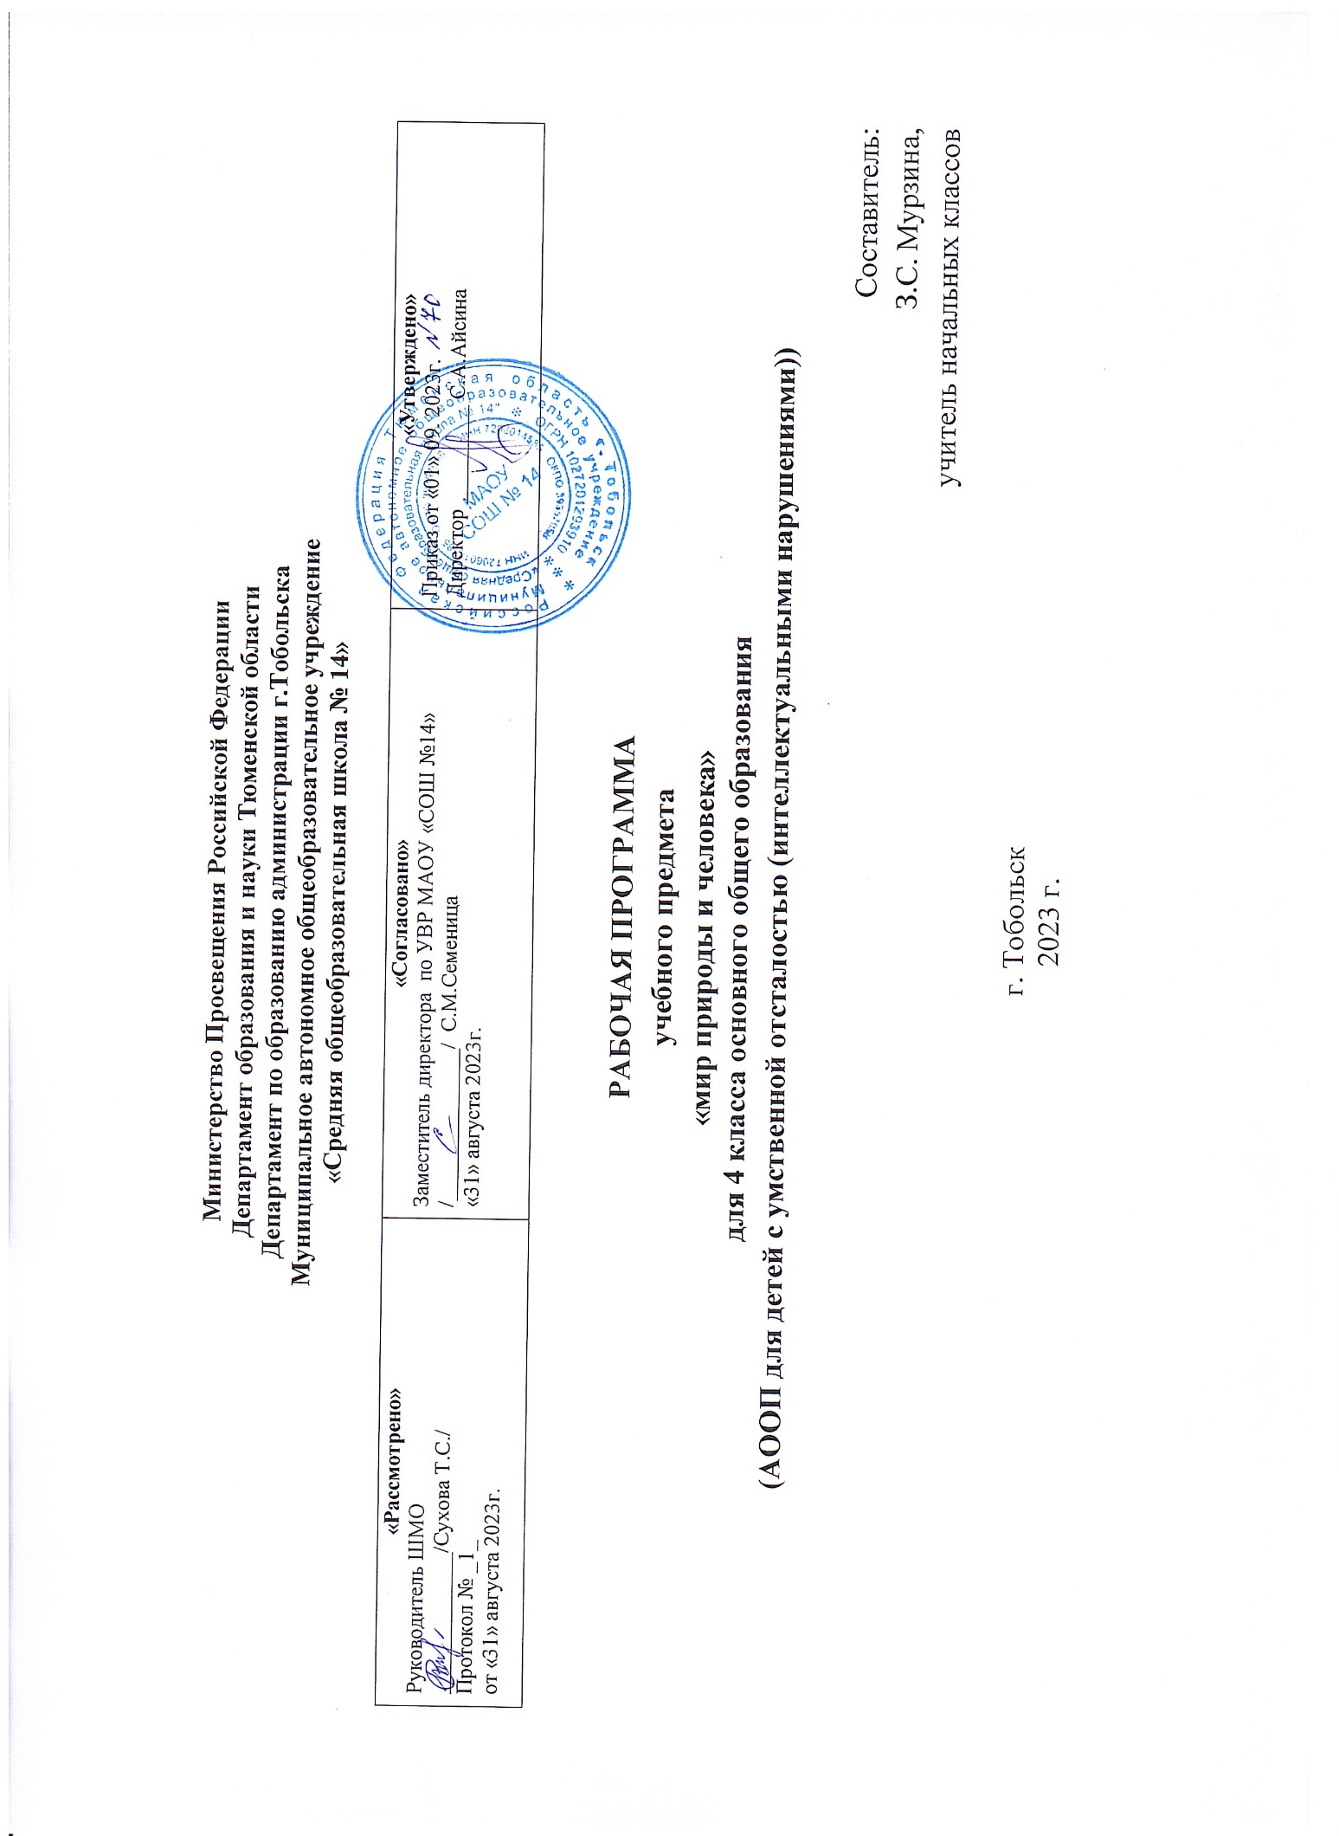

1.Пояснительная записка
Рабочая программа предмета «Мир природы и человека» для (НАЧАЛЬНОГО) общего образования разработана на основе нормативных документов:
- Федеральный закон от 29.12.2012 №273-ФЗ (ред. от 23.07.2013) «Об образовании в Российской Федерации»;
- Приказ Министерства просвещения Российской Федерации от 24.11.2022 № 1026 "Об утверждении федеральной адаптированной основной общеобразовательной программы обучающихся с умственной отсталостью (интеллектуальными нарушениями)"
- Учебный план специальных (коррекционных) образовательных учреждений для обучающихся, воспитанников с отклонениями в развитии», 10.04.2002 г., № 29/2065-п;
- Санитарных правил CII 2.4.3648-20 «Санптарно-эпидемиологические требования к организациям воспитания и обучения, отдыха и оздоровления детей и молодежи» от 28.09.2020г.;
- Положение о рабочей программе педагога МАОУ СОШ №14, утвержденное приказом директора № 162-0 от 30.08.2017г;
- Типовое положение о специальном (коррекционном) учреждении;
- Адаптированная основная образовательная программа начального общего и основного образования МАОУ СОШ №14.
Программа обеспечена следующим учебно-методическим комплектом.
Программа «Программы специальных (коррекционных) образовательных учреждений VIII вида подготовительный, 1 - 4 классы» под редакцией В.В.Воронковой, 2013 г.
Содержание курса «Мир природы и человека» направлено на разностороннее развитие личности учащихся, способствует их умственному развитию, обеспечивает гражданское, нравственное, эстетическое воспитание. Программа содержит материал, помогающий учащимся достичь того уровня общеобразовательных знаний и умений, который необходим им для социальной адаптации.
Цели и задачи курса:
Цели:
-углубление сведений, раскрывающих причинные, следственные, временные и другие связи между объектами, явлениями и состояниями природы;
Задачи:
-уточнить имеющиеся у детей представления о живой и неживой природе, дать новые знания об основных ее элементах;
-на основе наблюдений и простейших опытных действий расширить представления о взаимосвязи живой и неживой природы, формах приспособленности живого мира;
-выработать умение наблюдать природные явления, сравнивать их, составлять устные описания, использовать в речи итоги наблюдений;
-сформировать знания учащихся о природе своего края;
-сформировать первоначальные сведения о природоохранной деятельности человека, научить учащихся бережному отношению к природе.
- формировать основы функциональной грамотности на уроке мир природы и человека, с учетом познавательных возможностей учащихся;
- развивать навыки применения знаний функциональной грамотности на практике, в повседневной жизнедеятельности.
Содержание дисциплины предусматривает знакомство с объектами и явлениями окружающего мира и дает возможность постепенно раскрывать причинно-следственные связи между природными явлениями и жизнью человека. При отборе содержания учебной программы «Мир природы и человека» учтены современные научные данные об особенностях познавательной деятельности, эмоционально волевой регуляции, поведения младших школьников с умственной отсталостью (интеллектуальными нарушениями). Программа реализует современный взгляд на обучение естествоведческим дисциплинам, который выдвигает на первый план обеспечение: ― полисенсорности восприятия объектов; ― практического взаимодействия обучающихся с умственной отсталостью (интеллектуальными нарушениями) с предметами познания, по возможности в натуральном виде и в естественных условиях или в виде макетов в специально созданных учебных ситуациях; ― накопления представлений об объектах и явлениях окружающего мира через взаимодействие с различными носителями информации: устным и печатным словом, иллюстрациями, практической деятельностью в процессе решения учебно-познавательных задач, в совместной деятельности друг с другом в процессе решения проблемных ситуаций и т.п.; ― закрепления представлений, постоянное обращение к уже изученному, систематизации знаний и накоплению опыта взаимодействия с предметами познания в игровой, коммуникативной и учебной деятельности; ― постепенного усложнения содержания предмета: расширение характеристик предмета познания, преемственность изучаемых тем.
Основная цель курса: формирование духовной культуры личности, приобщение к общечеловеческим ценностям, овладение национальным культурным наследием.
Технологии обучении:
1. дифференцированное обучение;
2. традиционное обучение;
3. информационно-коммуникативные технологии;
4. здоровьесберегающие технологии;
Формы организации образовательного процесса: основной формой организации процесса обучения изобразительное искусство является урок. Ведущей формой работы учителя с учащимися на уроке является фронтальная работа при осуществлении дифференцированного и индивидуального подхода. Обязательным требованием к каждому уроку является практическая работа. Учащиеся, нуждающиеся в дифференцированной помощи со стороны учителя, участвуют во фронтальной работе со всеми учащимися класса, а самостоятельно выполняют более облегченные варианты практической работы, используют шаблоны.
Виды и формы контроля образовательного процесса:
Формы контроля: фронтальные, индивидуальные, групповые.
Виды контроля: вводные, текущие, итоговые.
Типы уроков:
- урок изучения нового материала;
- урок закрепления знаний;
- комбинированный урок;
Педагогические технологии, средства обучения: традиционное обучение, активное обучение (индивидуализация обучения), информационно-коммуникативные технологии, здоровье сберегающие технологии.
Виды контроля: самоконтроль; контроль учителя.
Результаты освоения учебного предмета:
Сезонные изменения
Временные изменения.
День, вечер, ночь, утро. Сутки, время суток. Время суток и солнце(по результатам наблюдений). Время суток на циферблате часов. Дни недели, порядок следования, рабочие и выходные дни. Неделя и месяц.
Времена года: Осень. Зима. Весна. Лето. Основные признаки каждого времени года (изменения в неживой природе, жизни растений, животных и человека) Месяцы осенние, зимние, весенние, летние. Порядок месяцев в сезоне; в году, начиная с января. Календарь Осень ― начальная осень, середина сезона, поздняя осень. Зима ― начало, середина, конец зимы. Весна ― ранняя, середина весны, поздняя весна. Смена времен года. Значение солнечного тепла
и света. Преемственность сезонных изменений. Взаимозависимость изменений в неживой и живой природе, жизни людей (в том числе и по результатам наблюдений). Сезонные изменения в неживой природе Изменения, происходящие в природе в разное время года, с постепенным нарастанием подробности описания качественных изменений: температура воздуха (тепло – холодно, жара, мороз, замеры температуры); осадки (снег – дождь, иней, град); ветер (холодный – теплый, направление и сила, на основе наблюдений); солнце (яркое – тусклое, большое – маленькое, греет, светит) облака (облака, тучи, гроза), состояние водоемов (ручьи, лужи, покрылись льдом, теплая - холодная вода), почвы (сухая - влажная – заморозки). Солнце и изменения в неживой и живой природе. Долгота дня зимой и летом. Растения и животные в разное время года. Жизнь растений и животных (звери, птицы, рыбы, насекомые) в разные сезоны года. Сбор листьев, плодов и семян. Ознакомление с названиями растений и животных. Раннецветущие, летние и осенние растения. Увядание и появление растений. Подкормка птиц. Весенний сбор веток для гнездования птиц. Сад, огород. Поле, лес в разное время года. Домашние и дикие животные в разное время года. Одежда людей, игры детей, труд людей в разное время года. Одежда людей в разное время года. Одевание на прогулку. Учет времени года, погоды, предполагаемых занятий (игры, наблюдения, спортивные занятия). Игры детей в разные сезоны года. Труд людей в сельской местности и городе в разное время года. Предупреждение простудных заболеваний, гриппа, травм в связи с сезонными особенностями (похолодание, гололед, жара и пр.)
Неживая природа Солнце, облака, луна, звезды. Воздух. Земля: песок, глина, камни. Почва. Вода. Узнавание и
называние объектов неживой природы. Простейшие признаки объектов неживой природы по основным параметрам: внешний вид, наиболее существенные и заметные свойства (выделяемые при наблюдении ребенком), место в природе, значение. Элементарные сведения о Земле, как планете, и Солнце – звезде, вокруг которой в космосе двигается Земля.
Живая природа
Растения Растения культурные. Овощи. Фрукты. Ягоды. Арбуз, дыня, тыква. Зерновые культуры. Внешний вид, место произрастания, использование. Значение для жизни человека. Употребление в пищу. Растения комнатные. Название. Внешнее строение (корень, стебель, лист).Уход. Растения дикорастущие. Деревья. Кустарники. Травянистые растения. корень, стебель, лист, цветок, плод и семена. Первичные представление о способах размножения. Развитие растение из семени на примере гороха или фасоли. Значение растений в природе. Охрана, использование человеком.
Грибы Шляпочные грибы: съедобные и не съедобные. Название. Место произрастания. Внешний вид. Значение в природе. Использование человеком.
Животные
Животные домашние. Звери. Птицы. Названия. Внешнее строение: части тела. Условия обитания, чем кормятся сами животные, чем кормят их люди. Место в жизни человека (для чего содержат животное), забота и уход за животным. Скотный двор, птичник, ферма.
Животные дикие. Звери. Птицы. Змеи. Лягушка. Рыбы. Насекомые. Названия. Внешнее строение: названия частей тела. Место обитания, питание, образ жизни. Роль в природе. Помощь птицам зимой (подкормка, изготовление кормушек) и весной в период гнездования (сбор веток для гнезд, соблюдение тишины и уединенности птиц на природе).
Охрана природы: наблюдения за жизнью живой природы, уход за комнатными растениями, посадка и уход за растением, бережное отношение к дикорастущим растениям, правили сбора урожая грибов и лесных ягод, ознакомление с правилами ухода за домашними животными, подкормка птиц зимой, сбор веток в период гнездования, ознакомление с видами помощи диким животным, и т.п.
2.Общая характеристика учебного предмета
При отборе содержания учебной программы «Мир природы и человека» учтены современные научные данные об особенностях познавательной деятельности, эмоционально волевой регуляции, поведения младших школьников с умственной отсталостью (интеллектуальными нарушениями). Программа реализует современный взгляд на обучение естествоведческим дисциплинам, который выдвигает на первый план обеспечение:
― полисенсорности восприятия объектов;
― практического взаимодействия обучающихся с умственной отсталостью (интеллектуальными нарушениями) с предметами познания, по возможности в натуральном виде и в естественных условиях или в виде макетов в специально созданных учебных ситуациях;
― накопления представлений об объектах и явлениях окружающего мира через взаимодействие с различными носителями информации: устным и печатным словом, иллюстрациями, практической деятельностью в процессе решения учебно-познавательных задач, в совместной деятельности друг с другом в процессе решения проблемных ситуаций и т.п.;
― закрепления представлений, постоянное обращение к уже изученному, систематизации знаний и накоплению опыта взаимодействия с предметами познания в игровой, коммуникативной и учебной деятельности;
― постепенного усложнения содержания предмета: расширение характеристик предмета познания, преемственность изучаемых тем. Основное внимание при изучении учебной программы «Мир природы и человека» уделено формированию представлений об окружающем мире: живой и неживой природе, человеке, месте
человека в природе, взаимосвязях человека и общества с природой. Практическая направленность учебного предмета реализуется через развитие способности к использованию знаний о живой и неживой природе, об особенностях человека как биосоциального существа для осмысленной и самостоятельной организации безопасной жизни в конкретных условиях. Структура курса представлена следующими разделами: «Сезонные изменения», «Неживая природа», «Живая природа (в том числе человек)», «Безопасное поведение». Повышение эффективности усвоения учебного содержания требует организации большого количества наблюдений, упражнений, практических работ, игр, экскурсий для ознакомления и накопления опыта первичного взаимодействия с изучаемыми объектами и явлениями.
3. Описание места учебного предмета в учебном плане
Согласно учебному плану на изучение предмета «Изобразительное искусство» в 4 классе отводится - 34 часов из расчета 1 ч в неделю.
Количество часов:
I четверть | II четверть | III четверть | IV четверть
8 ч | 8ч | 10ч | 8ч
1 полугодие 16 часов |  | 2 полугодие 18 часов

4.Описание ценностных ориентиров содержания учебного предмета
1. Духовно-нравственное воспитание и развитие способностей, творческого потенциала ребенка, формирование ассоциативно-образного пространственного мышления, интуиции.
2. Эмоционально-ценностное отношение ребенка к миру.
3. Опыт эмоционально-ценностного, эстетического восприятия мира и художественно-творческой деятельности помогут младшим школьникам при освоении смежных дисциплин, а в дальнейшем станут основой отношения растущего человека к себе, окружающим людям, природе, науке, искусству и культуре в целом.
5.Личностные и предметные результаты освоения предмета «Изобразительное искусство»
Личностные результаты:
− Ценить и принимать следующие базовые ценности: «добро», «терпение», «родина», «природа», «семья».
− Уважение к своей семье, к своим родственникам, любовь к родителям.
− Освоить роли ученика; формирование интереса (мотивации) к учению.
− Знакомить с профессиями учитель, воспитатель, повар, библиотекарь.
− Оценивать жизненные ситуаций и поступки героев художественных текстов с точки зрения общечеловеческих норм.
Предметные результаты:
− Минимальный уровень:
− узнавать и называть изученные объекты на иллюстрациях, фотографиях;
− правильно и точно называть изучаемые объекты и явления живой и неживой природы;
− называть своё имя, фамилию, возраст, пол;
− называть и показывать органы чувств человека;
− относить изученные объекты к определенным группам;
− относить изученные объекты к определенным группам (корова -домашнее животное); Достаточный уровень:
− узнавать и называть изученные объекты в натуральном виде в естественных условиях;
− правильно и точно называть изученные объекты, явления, их признаки;
− знать правила гигиены органов чувств;
− знать отличительные существенные признаки групп объектов;
− различать объекты живой и неживой природы;
− выделять части растений; узнавать в природе и на рисунках деревья, кусты, травы;
− называть наиболее распространённых диких и домашних животных своей местности;
− называть и показывать органы чувств человека, объяснять их назначение.
6.Содержание учебного предмета
.
7.Основные виды деятельности учащихся на уроке
1. Практическая работа;
2. наблюдение;
3. беседа.
8.Описание материально-технического обеспечения образовательного процесса
Учебно-методическое и информационное обеспечение:
-книгопечатная продукция:«Программы специальных (коррекционных) образовательных учреждений VIII вида подготовительный, 1 – 4 классы» под редакцией В. В.Воронковой, 2013 г.,
-печатные пособия: портреты писателей и поэтов, иллюстративные материалы (альбомы, комплекты открыток и др), репродукции картин; Кузин В.С., Кубышкина Э.И. Изобразительное искусство в начальной школе. 1-4 кл.: Учеб. для общеобразоват. учеб. заведений: В 2 ч. – М.: Дрофа, 2001.
-экранно-звуковые пособия: аудиозаписи в соответствии с содержанием обучения (в том числе в цифровой форме), презентации;
- интернет-ресурсы: видеоролики;
- технические средства обучения: доска с набором приспособлений для крепления карт и таблиц, нетбук, монитор, колонки;
-оборудование класса: ученические столы одноместные с комплектом стульев, стол учительский с тумбой, шкафы для хранения учебников, дидактических материалов, пособий и пр., настенные доски для вывешивания иллюстративного материала, подставки для книг, держатели для схем и таблиц и т.п.

Календарно-тематическое планирование «Мир природы и человека» 4 класс
№ | Тема урока | Дата |  | Кол-во часов | Домашнее задание
 |  | план | факт
 | 1 четверть |  |  | 8
 | Неживая природа |  |  | 8
1 | Сентябрь - начало осени. | 6.09 |  | 1 | Называть признаки осени.
2 | Сезонные работы в саду, в огороде, в поле в осеннее время года. | 13.09 |  | 1 | Знать сезонные работы в осеннее время.
3 | Труд людей осенью. | 20.09 |  | 1 | Знать труд людей осенью.
4 | Почва. | 27.09 |  | 1 | Рассказ о почве.
5 | Состав почвы. | 4.10 |  | 1 | Рассказ о составе почвы.
6 | Овощи, фрукты, ягоды. | 11.10 |  | 1 | Нарисовать фрукты.
7 | Грибы. Части гриба. Грибы съедобные и несъедобные. | 18.10 |  | 1 | Рассказ о грибах.
8 | Лекарственные растения. | 25.10 |  | 1
 | 2 четверть |  |  | 8
 | Сезонные изменения в природе |  |  | 8
9 | Сезонные изменения в природе, погоде: декабрь. | 8.11 |  | 1 | Рассказ о сезонных изменениях в природе.
10 | Труд людей зимой. | 15.11 |  | 1 | Знать труд людей зимой.
11 | Простейшие свойства почвы, их значение для растений. | 22.11 |  | 1 | Знать свойства почвы.
12 | Формы поверхности земли: равнины, овраги, холмы, горы. | 29.11 |  | 1 | Рассказ о формах поверхности земли.
13 | Семена цветковых растений | 6.12 |  | 1 | Нарисовать семечко цветка.
14 | Деревья, кустарники, травы. | 13.12 |  | 1 | Рассказ о деревьях, кустарниках, травах.
15  16 | Разнообразие животных в природе. | 20.12  27.12 |  | 2 | Нарисовать животное (заяц).
 | 3 четверть |  |  | 11
 | Живая природа |  |  | 11
17 | Зима – начало года. Как я провел зимние каникулы. | 10.01 |  | 1 | Рисунок «Зимние каникулы».
18 | Февраль - последний месяц зимы. | 17.01 |  | 1 | Знать зимние месяцы.
19 | Март - весенний месяц. | 24.01 |  | 1 | Знать весенние месяцы.
20 | Вечнозеленые деревья. Ель. Сосна. | 31.01 |  | 1 | Рассказ о ели и сосне.
21 | Домашнее животное - корова. | 7.02 |  | 1 | Рассказ «Как люди заботятся о домашних животных».
22 | Домашнее животное - лошадь. | 14.02 |  | 1 | Нарисовать лошадь.
23 | Домашние птицы: гусь. | 21.02 |  | 1 | Знать названия домашних птиц.
24 | Домашние птицы: индюк. | 28.02 |  | 1 | Нарисовать домашнюю птицу.
25 | Домашние птицы: курица, петух . | 6.03 |  | 1 | Нарисовать петуха.
26 | Дикие животные: лось, олень. Внешний вид, пища, повадки. | 13.03 |  | 1 | Нарисовать дикое животное.
27 | Итоговый урок. | 20.03 |  | 1 | Знать названия птиц, животных.
 | 4 четверть. |  |  | 7
 | Безопасное поведение |  |  | 7
28 | Середина весны. | 3.04 |  | 1 | Знать признаки весны.
29 | Май – конец весны | 10.04 |  | 1 | Нарисовать рисунок «Весна»
30 | Насекомые вредные и полезные. | 17.05 |  | 1 | Рассказ о насекомых.
31 | Рыбы - как представители животных. | 24.04 |  | 1 | Рассказ о рыбах.
33 | Человек – часть природы. | 8.05 |  | 1 | Нарисовать человека.
34 | Наша Родина - Россия. Наш город. Населенные пункты. | 15.05 |  | 1 | Знать символику страны.
35 | Здоровье человека. Профилактика заболеваний.  Безопасное поведение в природе. | 22.05 |  | 1 | Знать причины простудных заболеваний

